ｽﾍﾟｸﾄﾙﾗﾍﾞﾙ: ｽﾍﾟｸﾄﾙ 1

ﾗｲﾌﾞﾀｲﾑ 120.0 s

収集ｼﾞｵﾒﾄﾘ[度] :

試料傾斜角 = 0.0

方位角 = 0.0

ｴﾚﾍﾞｰｼｮﾝ = 30.0

加速電圧 = 10.00 kV

ｽﾍﾟｸﾄﾙ全ｶｳﾝﾄ数 = 182998

|  |  |  |  |
| --- | --- | --- | --- |
| ｻﾝﾌﾟﾙﾃﾞｰﾀ : | ｴﾈﾙｷﾞｰ[eV] | 分解能[eV] | ｶｳﾝﾄ数 |
| ｽﾄﾛｰﾌﾞ : | 3.8 | 51.85 | 1196368 |
|  |  |  |  |

定量最適化がおこなわれていません

ｽﾍﾟｸﾄﾙ処理 :

定量計算に使用されていないﾋﾟｰｸ : 2.790 keV

処理ｵﾌﾟｼｮﾝ : 酸素 ｽﾄｲｷｵﾒﾄﾘ (ﾉｰﾏﾗｲｽﾞ)

繰り返し回数 = 2

ｽﾀﾝﾀﾞｰﾄﾞ :

Na Albite 1999/06/01

Mg MgO 1999/06/01

Al Al2O3 1999/06/01

Si SiO2 1999/06/01

P GaP 1999/06/01

S FeS2 1999/06/01

K MAD-10 Feldspar 1999/06/01

Ca Wollastonite 1999/06/01

Cr Cr 1999/06/01

Mn Mn 1999/06/01

Fe Fe 1999/06/01

Ni Ni 1999/06/01

|  |  |  |  |  |  |
| --- | --- | --- | --- | --- | --- |
| 元素 | 質量濃度 | 原子数 | 化合物 | 化学式 |  |
|  | [%] | 濃度[%] | 濃度[%] |  |  |
| Na K | -0.54 | -0.37 | -0.73 | Na2O |  |
| Mg K | -31.25 | -20.31 | -51.81 | MgO |  |
| Al K | -0.28 | -0.17 | -0.54 | Al2O3 |  |
| Si K | -28.85 | -16.23 | -61.71 | SiO2 |  |
| P K | 63.11 | 32.20 | 144.60 | P2O5 |  |
| S K | 53.40 | 26.32 | 133.33 | SO3 |  |
| K K | -0.77 | -0.31 | -0.93 | K2O |  |
| Ca K | 1.16 | 0.46 | 1.62 | CaO |  |
| Cr K | -0.33 | -0.10 | -0.49 | Cr2O3 |  |
| Mn K | -0.68 | -0.20 | -0.88 | MnO |  |
| Fe K | -47.90 | -13.55 | -61.62 | FeO |  |
| Ni K | -0.65 | -0.18 | -0.83 | NiO |  |
| O | 93.60 | 92.45 |  |  |  |
| ﾄｰﾀﾙ | 100.00 |  |  |  |  |

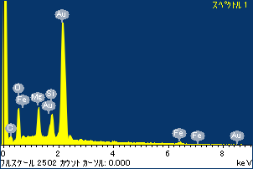

ﾌﾟﾛｼﾞｪｸﾄ : 20111013_Au07

ｵｰﾅｰ : Administrator

領域 分析領域 1

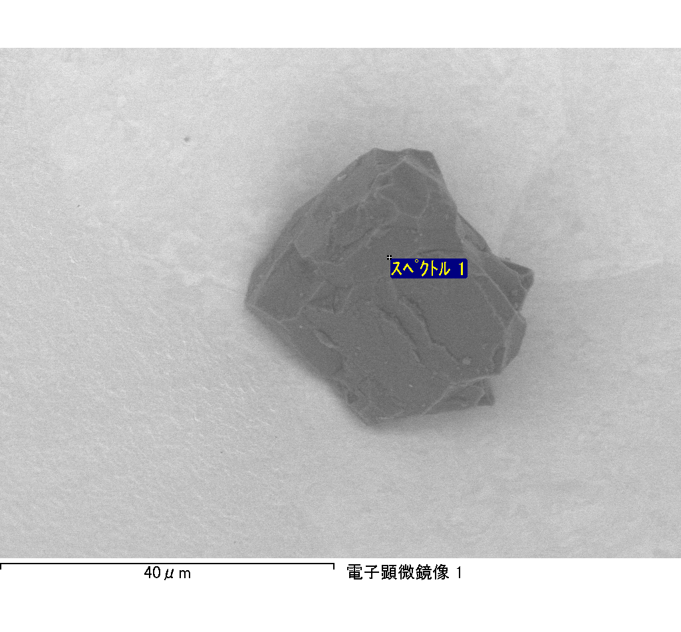

ｽﾍﾟｸﾄﾙ処理 :

定量計算に使用されていないﾋﾟｰｸ : 2.800 keV

処理ｵﾌﾟｼｮﾝ : 酸素 ｽﾄｲｷｵﾒﾄﾘ (ﾉｰﾏﾗｲｽﾞ)

繰り返し回数 = 2

ｽﾀﾝﾀﾞｰﾄﾞ :

Na Albite 1999/06/01

Mg MgO 1999/06/01

Al Al2O3 1999/06/01

Si SiO2 1999/06/01

P GaP 1999/06/01

S FeS2 1999/06/01

K MAD-10 Feldspar 1999/06/01

Ca Wollastonite 1999/06/01

Cr Cr 1999/06/01

Mn Mn 1999/06/01

Fe Fe 1999/06/01

Ni Ni 1999/06/01

|  |  |  |  |  |  |
| --- | --- | --- | --- | --- | --- |
| 元素 | 質量濃度 | 原子数 | 化合物 | 化学式 |  |
|  | [%] | 濃度[%] | 濃度[%] |  |  |
| Na K | 5.15 | 1.09 | 6.95 | Na2O |  |
| Mg K | -609.92 | -122.32 | -1011.28 | MgO |  |
| Al K | -7.92 | -1.43 | -14.97 | Al2O3 |  |
| Si K | -469.36 | -81.48 | -1004.10 | SiO2 |  |
| P K | 658.32 | 103.63 | 1508.42 | P2O5 |  |
| S K | 533.42 | 81.11 | 1331.91 | SO3 |  |
| K K | -4.38 | -0.55 | -5.27 | K2O |  |
| Ca K | -23.62 | -2.87 | -33.05 | CaO |  |
| Cr K | 47.66 | 4.47 | 69.65 | Cr2O3 |  |
| Mn K | 12.50 | 1.11 | 16.14 | MnO |  |
| Fe K | -475.92 | -41.55 | -612.26 | FeO |  |
| Ni K | -119.55 | -9.93 | -152.13 | NiO |  |
| O | 553.62 | 168.71 |  |  |  |
| ﾄｰﾀﾙ | 100.00 |  |  |  |  |

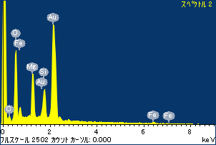

ﾌﾟﾛｼﾞｪｸﾄ : 20111013_Au07

ｵｰﾅｰ : Administrator

領域 分析領域 1

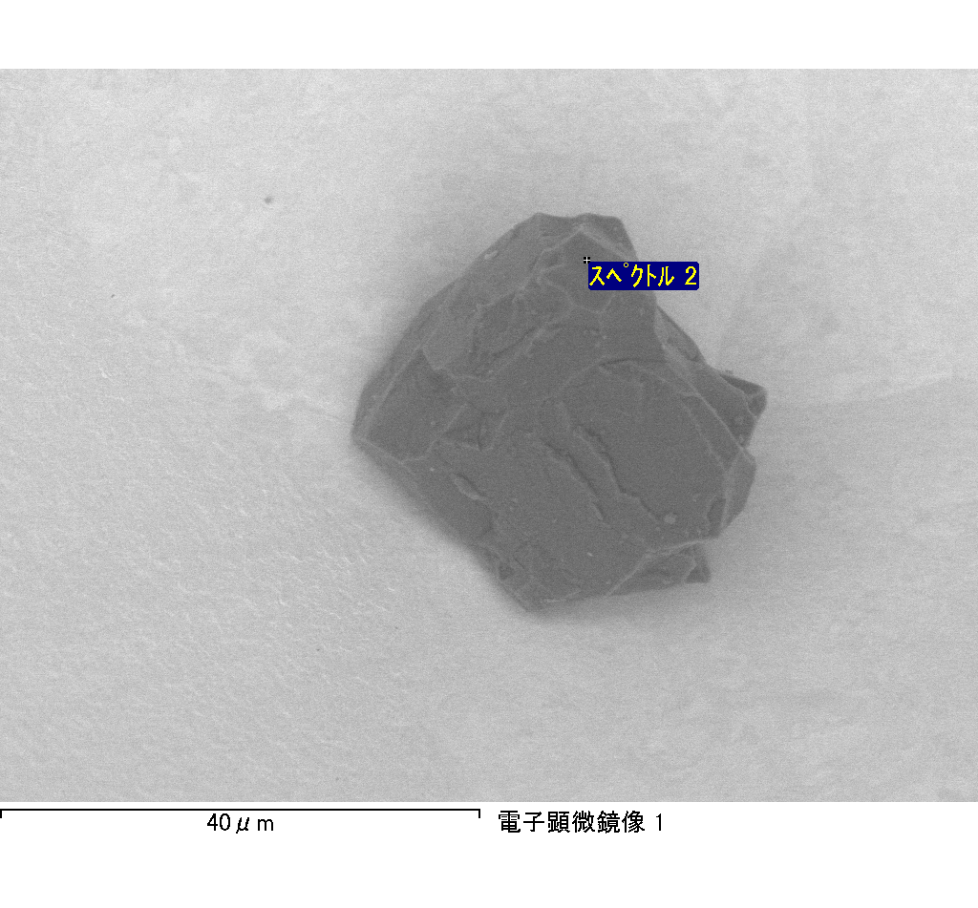

ｽﾍﾟｸﾄﾙﾗﾍﾞﾙ: ｽﾍﾟｸﾄﾙ 2

ﾗｲﾌﾞﾀｲﾑ 120.0 s

収集ｼﾞｵﾒﾄﾘ[度] :

試料傾斜角 = 0.0

方位角 = 0.0

ｴﾚﾍﾞｰｼｮﾝ = 30.0

加速電圧 = 10.00 kV

ｽﾍﾟｸﾄﾙ全ｶｳﾝﾄ数 = 194648

|  |  |  |  |
| --- | --- | --- | --- |
| ｻﾝﾌﾟﾙﾃﾞｰﾀ : | ｴﾈﾙｷﾞｰ[eV] | 分解能[eV] | ｶｳﾝﾄ数 |
| ｽﾄﾛｰﾌﾞ : | 3.8 | 51.81 | 1195380 |
|  |  |  |  |

定量最適化がおこなわれていません

ｽﾍﾟｸﾄﾙﾗﾍﾞﾙ: ｽﾍﾟｸﾄﾙ 3

ﾗｲﾌﾞﾀｲﾑ 120.0 s

収集ｼﾞｵﾒﾄﾘ[度] :

試料傾斜角 = 0.0

方位角 = 0.0

ｴﾚﾍﾞｰｼｮﾝ = 30.0

加速電圧 = 10.00 kV

ｽﾍﾟｸﾄﾙ全ｶｳﾝﾄ数 = 201807

|  |  |  |  |
| --- | --- | --- | --- |
| ｻﾝﾌﾟﾙﾃﾞｰﾀ : | ｴﾈﾙｷﾞｰ[eV] | 分解能[eV] | ｶｳﾝﾄ数 |
| ｽﾄﾛｰﾌﾞ : | 3.8 | 51.86 | 1196317 |
|  |  |  |  |

定量最適化がおこなわれていません

ｽﾍﾟｸﾄﾙ処理 :

省略されたﾋﾟｰｸはありません

処理ｵﾌﾟｼｮﾝ : 酸素 ｽﾄｲｷｵﾒﾄﾘ (ﾉｰﾏﾗｲｽﾞ)

繰り返し回数 = 2

ｽﾀﾝﾀﾞｰﾄﾞ :

Na Albite 1999/06/01

Mg MgO 1999/06/01

Al Al2O3 1999/06/01

Si SiO2 1999/06/01

P GaP 1999/06/01

S FeS2 1999/06/01

K MAD-10 Feldspar 1999/06/01

Ca Wollastonite 1999/06/01

Cr Cr 1999/06/01

Mn Mn 1999/06/01

Fe Fe 1999/06/01

Ni Ni 1999/06/01

|  |  |  |  |  |  |
| --- | --- | --- | --- | --- | --- |
| 元素 | 質量濃度 | 原子数 | 化合物 | 化学式 |  |
|  | [%] | 濃度[%] | 濃度[%] |  |  |
| Na K | 3.01 | 1.37 | 4.06 | Na2O |  |
| Mg K | -210.06 | -90.60 | -348.30 | MgO |  |
| Al K | 1.37 | 0.53 | 2.59 | Al2O3 |  |
| Si K | -162.37 | -60.62 | -347.36 | SiO2 |  |
| P K | 235.25 | 79.64 | 539.04 | P2O5 |  |
| S K | 190.10 | 62.17 | 474.65 | SO3 |  |
| K K | -1.43 | -0.38 | -1.73 | K2O |  |
| Ca K | -7.57 | -1.98 | -10.59 | CaO |  |
| Cr K | -14.87 | -3.00 | -21.73 | Cr2O3 |  |
| Mn K | 5.41 | 1.03 | 6.99 | MnO |  |
| Fe K | -159.45 | -29.94 | -205.13 | FeO |  |
| Ni K | 5.90 | 1.05 | 7.51 | NiO |  |
| O | 214.71 | 140.72 |  |  |  |
| ﾄｰﾀﾙ | 100.00 |  |  |  |  |

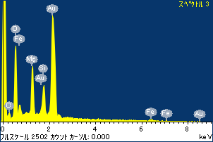

ﾌﾟﾛｼﾞｪｸﾄ : 20111013_Au07

ｵｰﾅｰ : Administrator

領域 分析領域 1

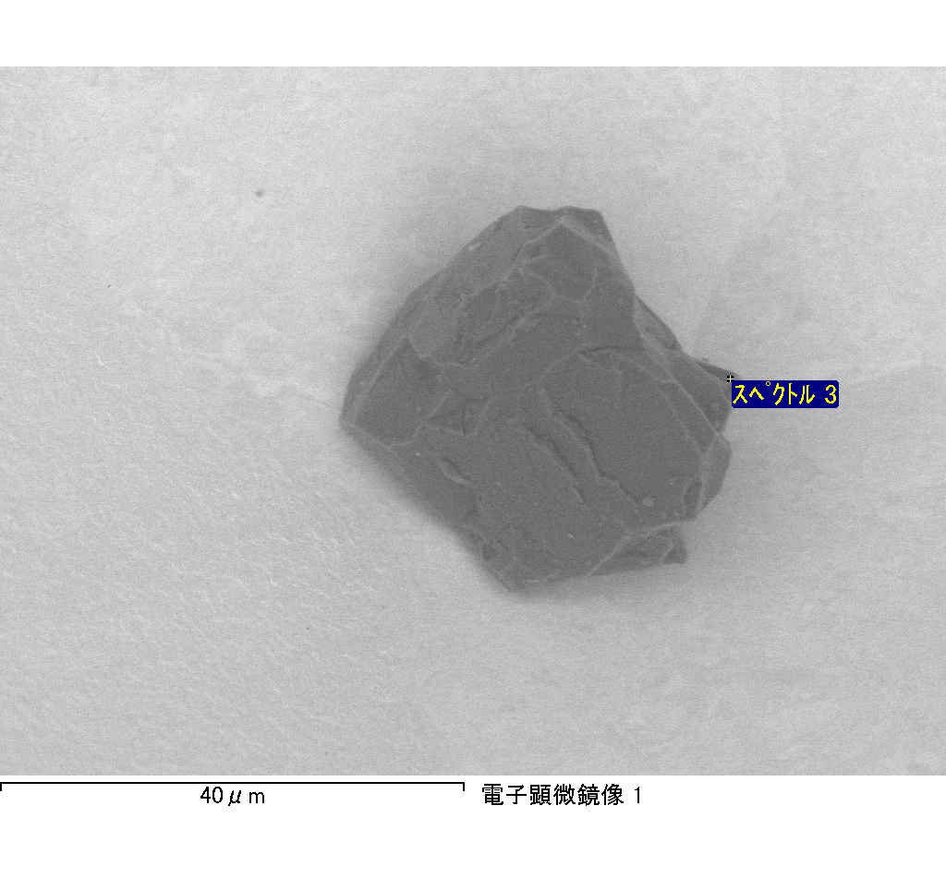

ｽﾍﾟｸﾄﾙﾗﾍﾞﾙ: ｽﾍﾟｸﾄﾙ 4

ﾗｲﾌﾞﾀｲﾑ 120.0 s

収集ｼﾞｵﾒﾄﾘ[度] :

試料傾斜角 = 0.0

方位角 = 0.0

ｴﾚﾍﾞｰｼｮﾝ = 30.0

加速電圧 = 10.00 kV

ｽﾍﾟｸﾄﾙ全ｶｳﾝﾄ数 = 194736

|  |  |  |  |
| --- | --- | --- | --- |
| ｻﾝﾌﾟﾙﾃﾞｰﾀ : | ｴﾈﾙｷﾞｰ[eV] | 分解能[eV] | ｶｳﾝﾄ数 |
| ｽﾄﾛｰﾌﾞ : | 3.8 | 51.88 | 1196177 |
|  |  |  |  |

定量最適化がおこなわれていません

ｽﾍﾟｸﾄﾙ処理 :

省略されたﾋﾟｰｸはありません

処理ｵﾌﾟｼｮﾝ : 酸素 ｽﾄｲｷｵﾒﾄﾘ (ﾉｰﾏﾗｲｽﾞ)

繰り返し回数 = 2

ｽﾀﾝﾀﾞｰﾄﾞ :

Na Albite 1999/06/01

Mg MgO 1999/06/01

Al Al2O3 1999/06/01

Si SiO2 1999/06/01

P GaP 1999/06/01

S FeS2 1999/06/01

K MAD-10 Feldspar 1999/06/01

Ca Wollastonite 1999/06/01

Cr Cr 1999/06/01

Mn Mn 1999/06/01

Fe Fe 1999/06/01

Ni Ni 1999/06/01

|  |  |  |  |  |  |
| --- | --- | --- | --- | --- | --- |
| 元素 | 質量濃度 | 原子数 | 化合物 | 化学式 |  |
|  | [%] | 濃度[%] | 濃度[%] |  |  |
| Na K | -0.60 | -0.43 | -0.81 | Na2O |  |
| Mg K | -89.42 | -60.84 | -148.26 | MgO |  |
| Al K | -0.22 | -0.14 | -0.42 | Al2O3 |  |
| Si K | -69.52 | -40.95 | -148.73 | SiO2 |  |
| P K | 106.23 | 56.73 | 243.40 | P2O5 |  |
| S K | 84.50 | 43.60 | 210.99 | SO3 |  |
| K K | -0.89 | -0.38 | -1.07 | K2O |  |
| Ca K | -2.17 | -0.89 | -3.03 | CaO |  |
| Cr K | -6.14 | -1.95 | -8.97 | Cr2O3 |  |
| Mn K | 7.61 | 2.29 | 9.83 | MnO |  |
| Fe K | -59.01 | -17.48 | -75.92 | FeO |  |
| Ni K | 18.07 | 5.09 | 23.00 | NiO |  |
| O | 111.56 | 115.35 |  |  |  |
| ﾄｰﾀﾙ | 100.00 |  |  |  |  |

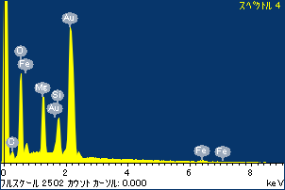

ﾌﾟﾛｼﾞｪｸﾄ : 20111013_Au07

ｵｰﾅｰ : Administrator

領域 分析領域 1

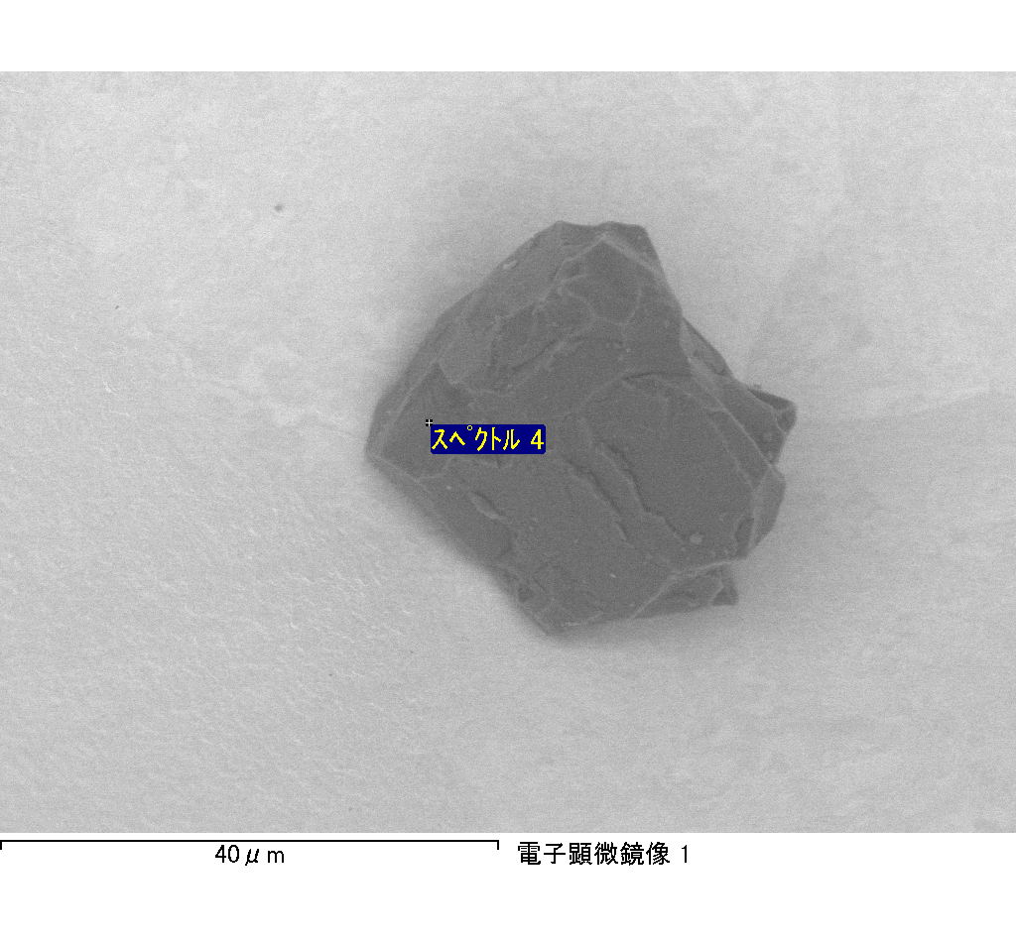

ｽﾍﾟｸﾄﾙﾗﾍﾞﾙ: ｽﾍﾟｸﾄﾙ 7

ﾗｲﾌﾞﾀｲﾑ 120.0 s

収集ｼﾞｵﾒﾄﾘ[度] :

試料傾斜角 = 0.0

方位角 = 0.0

ｴﾚﾍﾞｰｼｮﾝ = 30.0

加速電圧 = 10.00 kV

ｽﾍﾟｸﾄﾙ全ｶｳﾝﾄ数 = 193797

|  |  |  |  |
| --- | --- | --- | --- |
| ｻﾝﾌﾟﾙﾃﾞｰﾀ : | ｴﾈﾙｷﾞｰ[eV] | 分解能[eV] | ｶｳﾝﾄ数 |
| ｽﾄﾛｰﾌﾞ : | 3.8 | 51.83 | 1197103 |
|  |  |  |  |

定量最適化がおこなわれていません

ｽﾍﾟｸﾄﾙ処理 :

省略されたﾋﾟｰｸはありません

処理ｵﾌﾟｼｮﾝ : 酸素 ｽﾄｲｷｵﾒﾄﾘ (ﾉｰﾏﾗｲｽﾞ)

繰り返し回数 = 1

ｽﾀﾝﾀﾞｰﾄﾞ :

Na Albite 1999/06/01

Mg MgO 1999/06/01

Al Al2O3 1999/06/01

Si SiO2 1999/06/01

P GaP 1999/06/01

S FeS2 1999/06/01

K MAD-10 Feldspar 1999/06/01

Ca Wollastonite 1999/06/01

Cr Cr 1999/06/01

Mn Mn 1999/06/01

Fe Fe 1999/06/01

Ni Ni 1999/06/01

|  |  |  |  |  |  |
| --- | --- | --- | --- | --- | --- |
| 元素 | 質量濃度 | 原子数 | 化合物 | 化学式 |  |
|  | [%] | 濃度[%] | 濃度[%] |  |  |
| Na K | -9.36 | -5.48 | -12.62 | Na2O |  |
| Mg K | -14.62 | -8.10 | -24.24 | MgO |  |
| Al K | 0.02 | 0.01 | 0.05 | Al2O3 |  |
| Si K | -1.19 | -0.57 | -2.55 | SiO2 |  |
| P K | 41.60 | 18.09 | 95.32 | P2O5 |  |
| S K | 81.40 | 34.19 | 203.26 | SO3 |  |
| K K | -2.85 | -0.98 | -3.44 | K2O |  |
| Ca K | -96.02 | -32.27 | -134.35 | CaO |  |
| Cr K | 1.35 | 0.35 | 1.98 | Cr2O3 |  |
| Mn K | -6.02 | -1.48 | -7.78 | MnO |  |
| Fe K | -14.01 | -3.38 | -18.03 | FeO |  |
| Ni K | 1.88 | 0.43 | 2.39 | NiO |  |
| O | 117.82 | 99.18 |  |  |  |
| ﾄｰﾀﾙ | 100.00 |  |  |  |  |

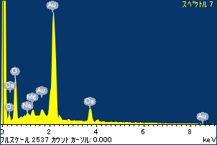

ﾌﾟﾛｼﾞｪｸﾄ : 20111013_Au07

ｵｰﾅｰ : Administrator

領域 分析領域 1

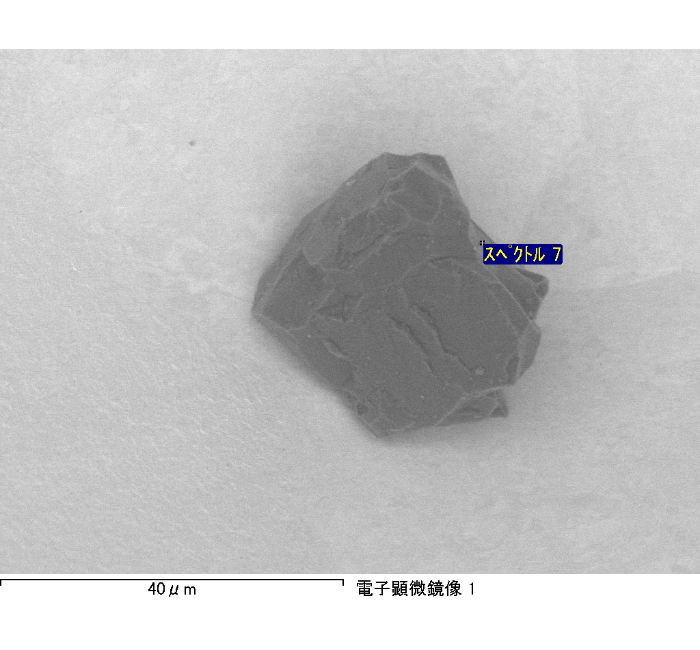

ｽﾍﾟｸﾄﾙﾗﾍﾞﾙ: ｽﾍﾟｸﾄﾙ 15

ﾗｲﾌﾞﾀｲﾑ 13.2 s

収集ｼﾞｵﾒﾄﾘ[度] :

試料傾斜角 = 0.0

方位角 = 0.0

ｴﾚﾍﾞｰｼｮﾝ = 30.0

加速電圧 = 10.00 kV

ｽﾍﾟｸﾄﾙ全ｶｳﾝﾄ数 = 21244

|  |  |  |  |
| --- | --- | --- | --- |
| ｻﾝﾌﾟﾙﾃﾞｰﾀ : | ｴﾈﾙｷﾞｰ[eV] | 分解能[eV] | ｶｳﾝﾄ数 |
| ｽﾄﾛｰﾌﾞ : | 3.8 | 51.77 | 131288 |
|  |  |  |  |

定量最適化がおこなわれていません

ｽﾍﾟｸﾄﾙ処理 :

省略されたﾋﾟｰｸはありません

処理ｵﾌﾟｼｮﾝ : 酸素 ｽﾄｲｷｵﾒﾄﾘ (ﾉｰﾏﾗｲｽﾞ)

繰り返し回数 = 2

ｽﾀﾝﾀﾞｰﾄﾞ :

Na Albite 1999/06/01

Mg MgO 1999/06/01

Al Al2O3 1999/06/01

Si SiO2 1999/06/01

P GaP 1999/06/01

S FeS2 1999/06/01

K MAD-10 Feldspar 1999/06/01

Ca Wollastonite 1999/06/01

Cr Cr 1999/06/01

Mn Mn 1999/06/01

Fe Fe 1999/06/01

Ni Ni 1999/06/01

|  |  |  |  |  |  |
| --- | --- | --- | --- | --- | --- |
| 元素 | 質量濃度 | 原子数 | 化合物 | 化学式 |  |
|  | [%] | 濃度[%] | 濃度[%] |  |  |
| Na K | -3.88 | -2.05 | -5.23 | Na2O |  |
| Mg K | -169.79 | -84.58 | -281.52 | MgO |  |
| Al K | -1.57 | -0.71 | -2.97 | Al2O3 |  |
| Si K | -126.80 | -54.68 | -271.26 | SiO2 |  |
| P K | 200.28 | 78.32 | 458.91 | P2O5 |  |
| S K | 142.17 | 53.70 | 355.00 | SO3 |  |
| K K | 4.61 | 1.43 | 5.55 | K2O |  |
| Ca K | -6.74 | -2.04 | -9.43 | CaO |  |
| Cr K | 7.04 | 1.64 | 10.29 | Cr2O3 |  |
| Mn K | -20.75 | -4.57 | -26.79 | MnO |  |
| Fe K | -55.67 | -12.07 | -71.62 | FeO |  |
| Ni K | -47.88 | -9.88 | -60.93 | NiO |  |
| O | 178.98 | 135.49 |  |  |  |
| ﾄｰﾀﾙ | 100.00 |  |  |  |  |

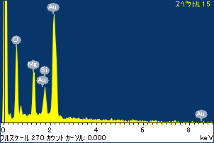

ﾌﾟﾛｼﾞｪｸﾄ : 20111013_Au07

ｵｰﾅｰ : Administrator

領域 分析領域 1

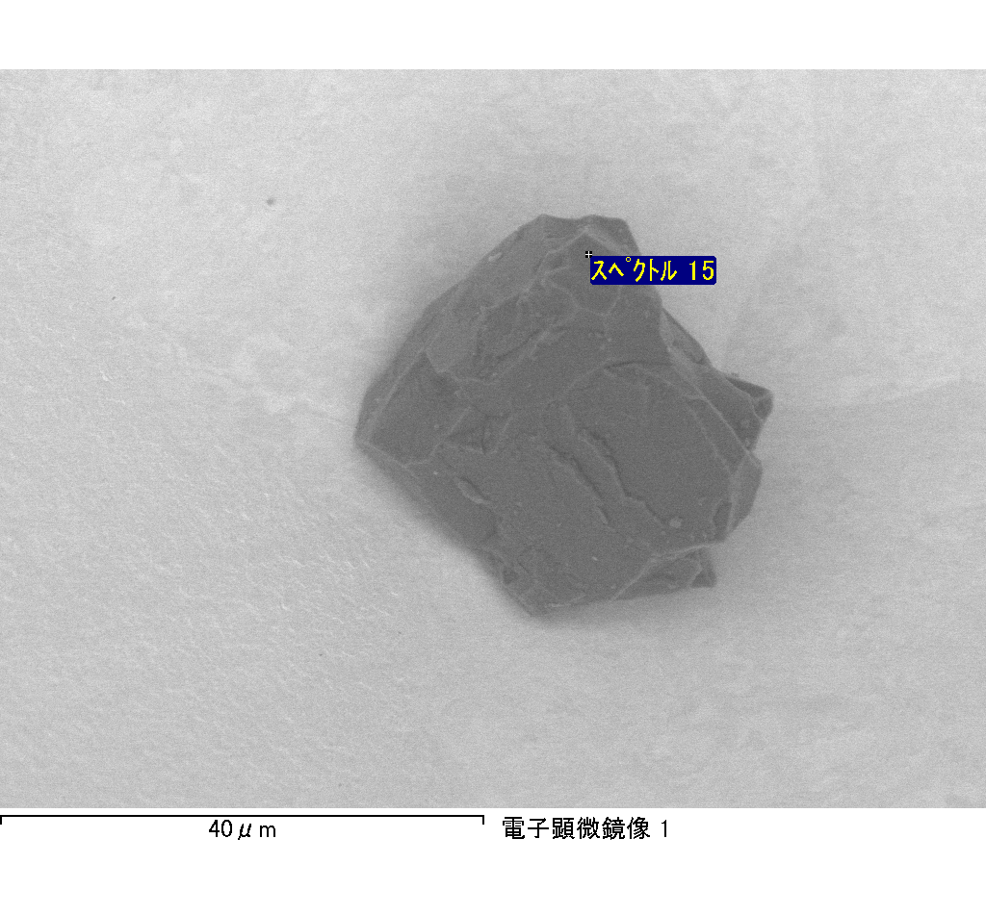

ｽﾍﾟｸﾄﾙﾗﾍﾞﾙ: ｽﾍﾟｸﾄﾙ 16

ﾗｲﾌﾞﾀｲﾑ 32.5 s

収集ｼﾞｵﾒﾄﾘ[度] :

試料傾斜角 = 0.0

方位角 = 0.0

ｴﾚﾍﾞｰｼｮﾝ = 30.0

加速電圧 = 10.00 kV

ｽﾍﾟｸﾄﾙ全ｶｳﾝﾄ数 = 54018

|  |  |  |  |
| --- | --- | --- | --- |
| ｻﾝﾌﾟﾙﾃﾞｰﾀ : | ｴﾈﾙｷﾞｰ[eV] | 分解能[eV] | ｶｳﾝﾄ数 |
| ｽﾄﾛｰﾌﾞ : | 3.8 | 51.71 | 323837 |
|  |  |  |  |

定量最適化がおこなわれていません

ｽﾍﾟｸﾄﾙ処理 :

省略されたﾋﾟｰｸはありません

処理ｵﾌﾟｼｮﾝ : 酸素 ｽﾄｲｷｵﾒﾄﾘ (ﾉｰﾏﾗｲｽﾞ)

繰り返し回数 = 2

ｽﾀﾝﾀﾞｰﾄﾞ :

Na Albite 1999/06/01

Mg MgO 1999/06/01

Al Al2O3 1999/06/01

Si SiO2 1999/06/01

P GaP 1999/06/01

S FeS2 1999/06/01

K MAD-10 Feldspar 1999/06/01

Ca Wollastonite 1999/06/01

Cr Cr 1999/06/01

Mn Mn 1999/06/01

Fe Fe 1999/06/01

Ni Ni 1999/06/01

|  |  |  |  |  |  |
| --- | --- | --- | --- | --- | --- |
| 元素 | 質量濃度 | 原子数 | 化合物 | 化学式 |  |
|  | [%] | 濃度[%] | 濃度[%] |  |  |
| Na K | -1.31 | -0.99 | -1.76 | Na2O |  |
| Mg K | -51.76 | -37.13 | -85.82 | MgO |  |
| Al K | -0.12 | -0.08 | -0.22 | Al2O3 |  |
| Si K | -38.43 | -23.87 | -82.22 | SiO2 |  |
| P K | 76.34 | 42.99 | 174.92 | P2O5 |  |
| S K | 54.34 | 29.56 | 135.67 | SO3 |  |
| K K | 1.80 | 0.80 | 2.17 | K2O |  |
| Ca K | 1.13 | 0.49 | 1.58 | CaO |  |
| Cr K | -8.43 | -2.83 | -12.33 | Cr2O3 |  |
| Mn K | 1.65 | 0.52 | 2.13 | MnO |  |
| Fe K | -57.21 | -17.87 | -73.59 | FeO |  |
| Ni K | 31.02 | 9.21 | 39.47 | NiO |  |
| O | 90.98 | 99.18 |  |  |  |
| ﾄｰﾀﾙ | 100.00 |  |  |  |  |

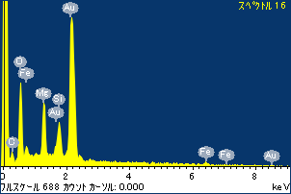

ﾌﾟﾛｼﾞｪｸﾄ : 20111013_Au07

ｵｰﾅｰ : Administrator

領域 分析領域 1

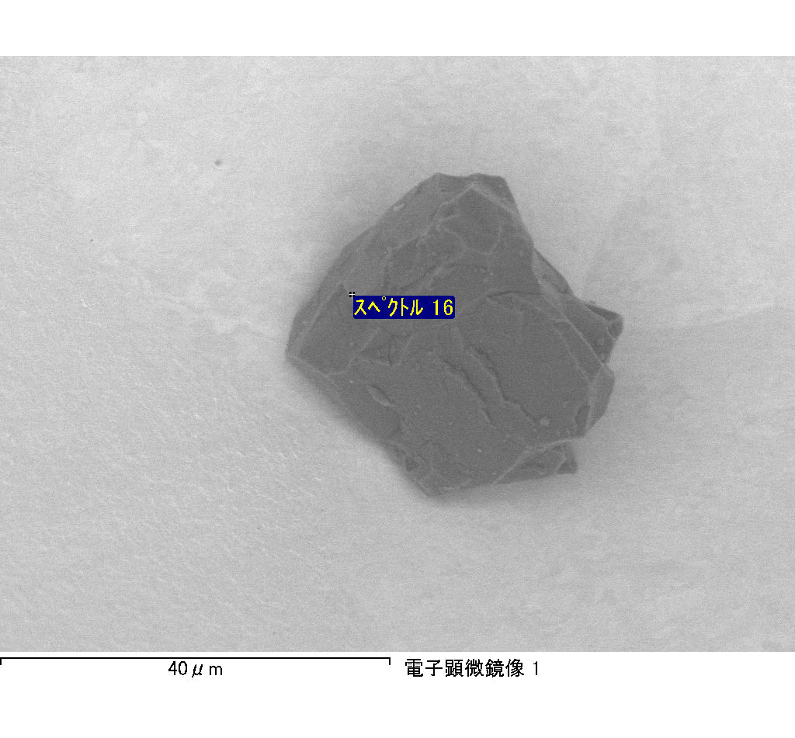

ｽﾍﾟｸﾄﾙﾗﾍﾞﾙ: ｽﾍﾟｸﾄﾙ 20

ﾗｲﾌﾞﾀｲﾑ 15.0 s

収集ｼﾞｵﾒﾄﾘ[度] :

試料傾斜角 = 0.0

方位角 = 0.0

ｴﾚﾍﾞｰｼｮﾝ = 30.0

加速電圧 = 10.00 kV

ｽﾍﾟｸﾄﾙ全ｶｳﾝﾄ数 = 24932

|  |  |  |  |
| --- | --- | --- | --- |
| ｻﾝﾌﾟﾙﾃﾞｰﾀ : | ｴﾈﾙｷﾞｰ[eV] | 分解能[eV] | ｶｳﾝﾄ数 |
| ｽﾄﾛｰﾌﾞ : | 3.8 | 51.72 | 149659 |
|  |  |  |  |

定量最適化がおこなわれていません

ｽﾍﾟｸﾄﾙ処理 :

省略されたﾋﾟｰｸはありません

処理ｵﾌﾟｼｮﾝ : 酸素 ｽﾄｲｷｵﾒﾄﾘ (ﾉｰﾏﾗｲｽﾞ)

繰り返し回数 = 2

ｽﾀﾝﾀﾞｰﾄﾞ :

Na Albite 1999/06/01

Mg MgO 1999/06/01

Al Al2O3 1999/06/01

Si SiO2 1999/06/01

P GaP 1999/06/01

S FeS2 1999/06/01

K MAD-10 Feldspar 1999/06/01

Ca Wollastonite 1999/06/01

Cr Cr 1999/06/01

Mn Mn 1999/06/01

Fe Fe 1999/06/01

Ni Ni 1999/06/01

|  |  |  |  |  |  |
| --- | --- | --- | --- | --- | --- |
| 元素 | 質量濃度 | 原子数 | 化合物 | 化学式 |  |
|  | [%] | 濃度[%] | 濃度[%] |  |  |
| Na K | -14.44 | 14.34 | -19.46 | Na2O |  |
| Mg K | 245.10 | -230.28 | 406.40 | MgO |  |
| Al K | 13.01 | -11.01 | 24.58 | Al2O3 |  |
| Si K | 174.47 | -141.90 | 373.25 | SiO2 |  |
| P K | -266.43 | 196.48 | -610.48 | P2O5 |  |
| S K | -206.91 | 147.40 | -516.63 | SO3 |  |
| K K | -12.28 | 7.17 | -14.79 | K2O |  |
| Ca K | -10.17 | 5.80 | -14.23 | CaO |  |
| Cr K | 46.09 | -20.25 | 67.36 | Cr2O3 |  |
| Mn K | 51.24 | -21.30 | 66.16 | MnO |  |
| Fe K | 240.60 | -98.41 | 309.52 | FeO |  |
| Ni K | 22.25 | -8.66 | 28.32 | NiO |  |
| O | -182.54 | 260.62 |  |  |  |
| ﾄｰﾀﾙ | 100.00 |  |  |  |  |

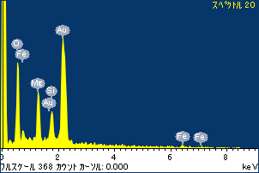

ﾌﾟﾛｼﾞｪｸﾄ : 20111013_Au07

ｵｰﾅｰ : Administrator

領域 分析領域 1

